SCR01

ISSUS FASE III

A la atención de:

Alejandro Tomás, Cristina Llano y Marc Santandreu.

# Descripción de funcionalidades

Se presenta el abarque de las actuaciones para continuar la FASE III de Issus con las siguientes funcionalidades

## Temas técnicos generales

### Recursos externos

Para evitar que en algunos navegadores la visualización sea deficiente, por ejemplo que no se vean los iconos, los recursos que provienen de servidores externos (CDN) se importarán como parte de la aplicación

### Pantalla de login

Existe la posibilidad de añadir un fondo a la pantalla de login, y además este puede ser aleatorio haciendo que cada vez que se acceda a ella aparezca uno distinto.

Para ello crearé unas cuantas demos para que Scrambotika decida la forma que crea correcta para implementar.

### Acceso a la aplicación

Las credenciales de acceso a la aplicación constarán de los valores **login** + **password**, siendo el login la dirección de email del usuario.

Cambios respecto al sistema actual

* Se deshabilita la actual opción se introducir la compañía con la que trabajar desde la pantalla de login
* En lugar de solicitar el **nombre de usuario** se solicitará el **email**
* Existe la posibilidad que un usuario pueda trabajar con varias empresas, en este caso tras realizar el login se redirigirá a una pantalla en la cual seleccionará la compañía con la que trabajar
* Se mostrará la interfaz de login en el idioma recogido desde la configuración del navegador desde el cual se realiza la conexión.

Futuras actuaciones a realizar

* Desde el panel de control de la aplicación (actualmente no existe), se podrá decidir qué usuarios pueden trabajar en varias compañías

## Gestión de diccionarios

Para que el hecho que la interfaz de la aplicación no esté completamente traducida a un idioma provoque errores de diccionario y que este idioma esté parcialmente disponible, se propone que la aplicación muestre los textos en el idioma seleccionado por el usuario logando, y en caso de no tener la traducción de un término, que éste aparezca en el idioma que sí está completamente traducido.

Actualmente este idioma es el catalán, parcialmente traducidos están castellano e inglés.

Futuras actuaciones a realizar

* Desde el panel de control de la aplicación (actualmente no existe), se podrá realizar la traducción de la interfaz de la aplicación, así como configurar los idiomas disponibles para la misma

## Datos de la empresa

### Cuota de disco

Para evitar un abuso por parte de los usuarios de la capacidad de poder adjuntar documentos se establecerá una cuota de disco a nivel de compañía.

La capacidad de esta cuota será determinada por Scrambotika, y los administradores de las compañías podrán ver esta capacidad en la ficha de "Datos de la empresa", pero no podrán modificarla.

Es potestad de Scrambotika poder aumentar la cuota asignada a una compañía, y el hecho que este aumento genere un gasto mensual repercutible al usuario final es decisión de negocio de Scrambotika.

Futuras actuaciones a realizar

* Desde el panel de control de la aplicación (actualmente no existe), en las fichas de las empresas se podrá gestionar la capacidad de cuota asignada a cada compañía

### Gestión de países

Se suprime la actual gestión de países disponibles. Scrambotika establecerá la lista de los principales países disponibles en la aplicación, mientras no esté disponible el panel de control de la aplicación desee el cual se podrá gestionar sin intervención técnica.

Éstos estarán disponibles para todas las empresas, y el hecho de ampliar la lista sólo se podrá hacer desde el panel de control de la aplicación.

Futuras actuaciones a realizar

* Desde el panel de control de la aplicación (actualmente no existe), se porá gestionar la lista de países disponibles en la aplicación

### Idioma por defecto

Cada empresa podrá establecer el idioma por defecto de su interfaz. Cuando se añada un usuario, éste adoptará el idioma por defecto de la empresa.

Siempre está disponible que un usuario establezca su idioma desde la modificación de su perfil.

## Impresiones

*Aunque el término es "impresiones", actualmente las aplicaciones generan documentos imprimibles, que el usuario descargará en su equipo local, y desde él podrá realizar la impresión física en papel o mantener el documento en formato digital.*

### Listados

Para las impresiones de listados se propone las dos siguientes opciones:

* Generar fichero excel: que es la forma natural de generar un listado, en el fichero aparecerán los datos de la extracción (fecha, usuario,...) los criterios de filtro si los hubiera, y obviamente el listado con los datos.
* Generar documento pdf: es poco usual pero útil si el listado es requerido para realizar alguna presentación "formal" del mismo, sobre todo a terceros externos a la empresa.

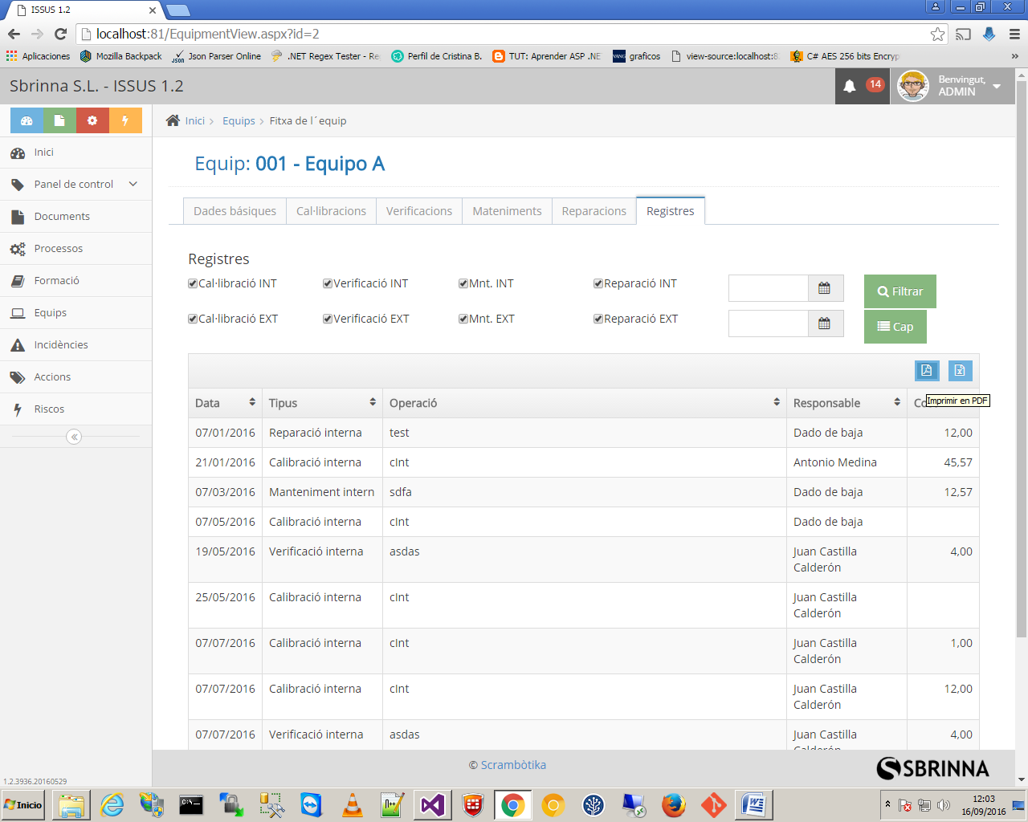

### Fichas

La impresión de una ficha se aconseja realizarla en un documento pdf, ya que su presentación puede ser los más parecida a su representación en la ficha de la aplicación. Además de ser la forma más parecida de obtener las fichas tradicionales en papel de toda la vida.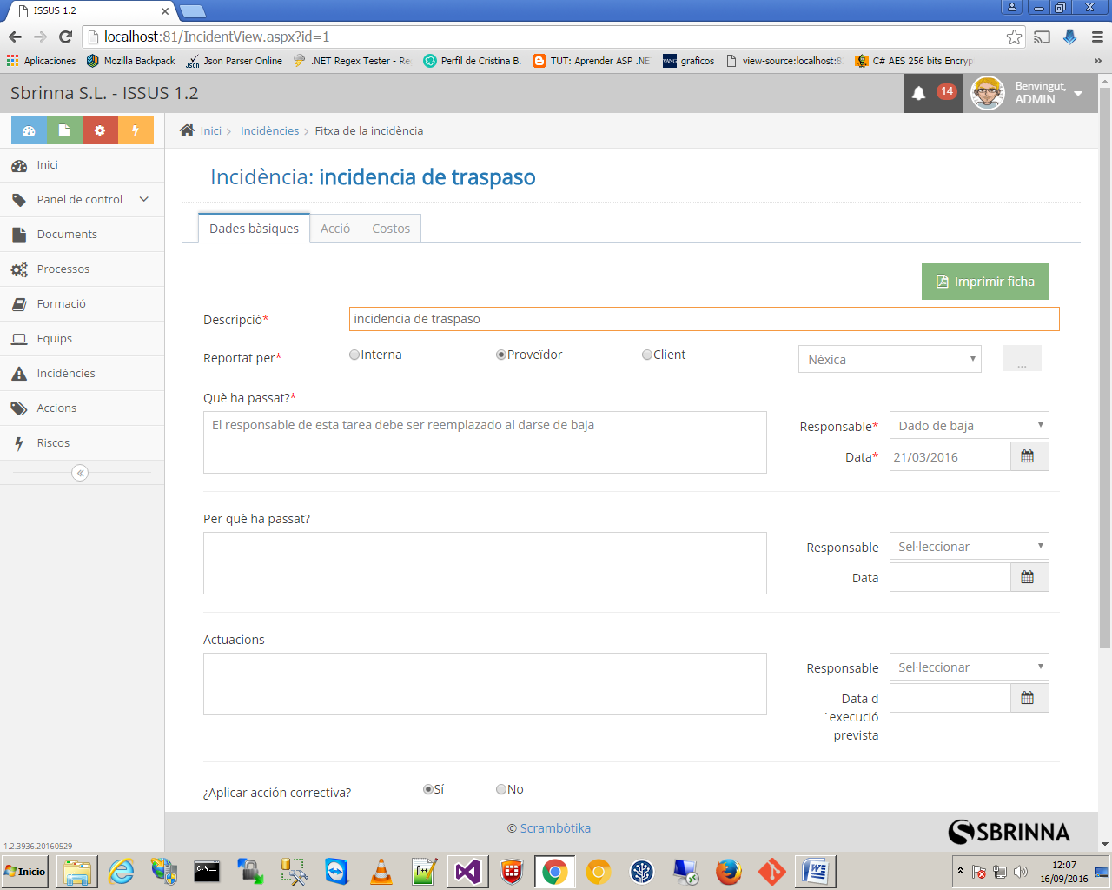

## Imputación de costes en riesgos

Actualmente a los riesgos se les puede imputar costes, a imagen y semejanza de como sucede en la incidencias.

A partir de ahora, si un riesgo genera un coste, éste es debido a una acción sobre el riesgo.

Por ello la funcionalidad cambia y los costes de un riesgo deberán ser imputados a la acción generada a través del riesgo.

Para el usuario final, este cambio es transparente, es a nivel organizativo interno de la aplicación dónde se realizará este cambio. De todas formas los costes siguen estando asociados al riesgo a través de la acción que será el nexo de unión entre ambos.

## Adjuntar documentos

Ante todo se establecen unas restricciones necesarias para el control de poder adjuntar documentos a la aplicación.

1. La capacidad máxima de poder adjuntar documentos por una empresa está fijada en la cuota asignada a la empresa. Esta cuota es consultable desde la ficha "Datos de la empresa", pero solamente ampliable por parte de Scrambotika
2. Los tipos de archivos permitidos serán los de la siguiente lista:

* Documentos PDF (.pdf)
* Documentos Excel (.xls, .xlsx)
* Documentos de Word (.rft, .doc, docx)
* Texto plano (.txt)
* Imágenes (.jpg, .png, .gif)

La lista de tipos de documentos es ampliable, pero con los expuestos se cubre un gran porcentaje del tipo de ficheros usados en una aplicación de gestión.

Existe la capacidad de guardar no el documento en el servidor sino un vínculo al documento que estará en el quipo local del usuario.

Esta opción tiene sus muy serias desventajas:

* Recae en el usuario el mantenimiento del documento, si lo borra, cambia de nombre y/o directorio el vínculo quedará incoherente y puede ser causa de errores.
* No estará la función de visualizar ya que el documento está en el equipo local del usuario
* Sólo será accesible si se usa la aplicación desde el equipo en el cual está físicamente guardado el documento
* Hay que avisar al usuario que no es responsabilidad de Scrambotika la suerte que pueda tener el documento ya que ésta recae sobre el usuario del equipo local
* Obviamente aunque el vinculo está presente en la aplicación, el resto de usuario no podrán acceder al documento.

*A revisar por Scrambotika la lista de tipos de ficheros permitidos*

### Documentos del ítem "Documentos"

Por su propia naturaleza, este ítem tendrá la posibilidad de adjuntar documentos.

El funcionamiento será el siguiente:

Cuando se adjunte un documento, se tendrá en cuenta la versión del documento actual en la aplicación. Por ejemplo, si se adjunta el documento "MetodoFormacion.pdf" en la versión 12, el fichero final se llamará "MetdodoFormacion.v12.pdf".

Si el documento cambia de versión (pasa a la 13) y se vuelve a adjunta el documento, éste será guardado como "MetodoFormación.v13.pdf".

Si se vuelve a adjunta este documento si cambiar de versión, si tiene el mismo nombre que el ya existente los sustituirá.

En la ficha de documentos se mostrará un listado con los documentos adjuntados al ítem Documentos. Por defecto aparecerán ordenados del más reciente al más antiguo.

Los documentos una vez adjuntados no serán modificables, pero sí eliminables, tendrán asociado un botón de visualización, que en realidad procederá a la descarga del documento para su visualización desde el equipo local del usuario.

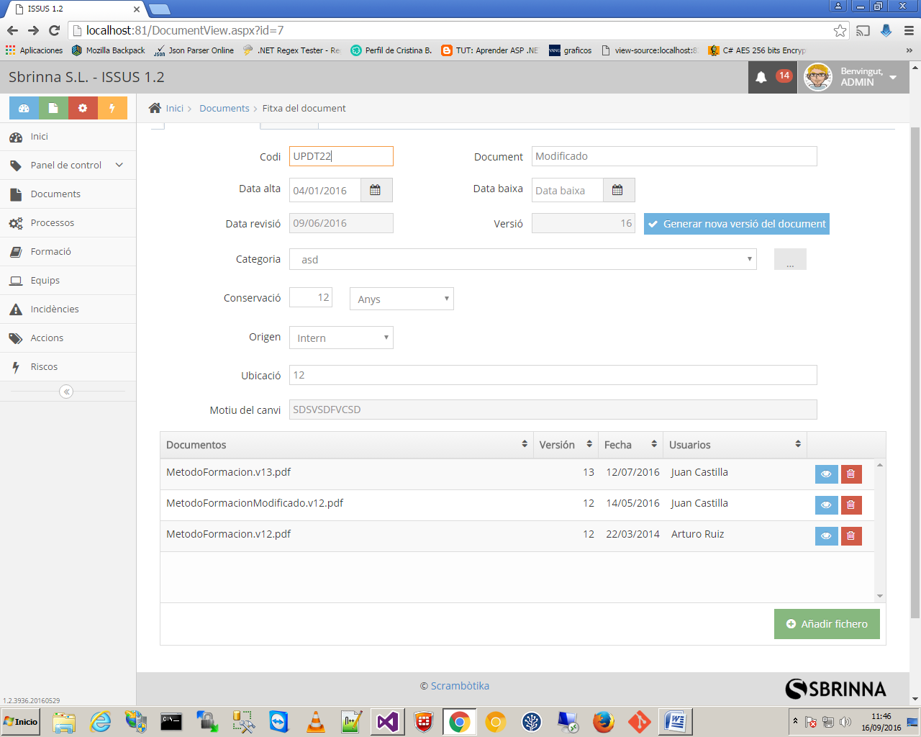

A la hora de adjuntar un nuevo archivo aparecerá un popup para poder realizar esta acción.

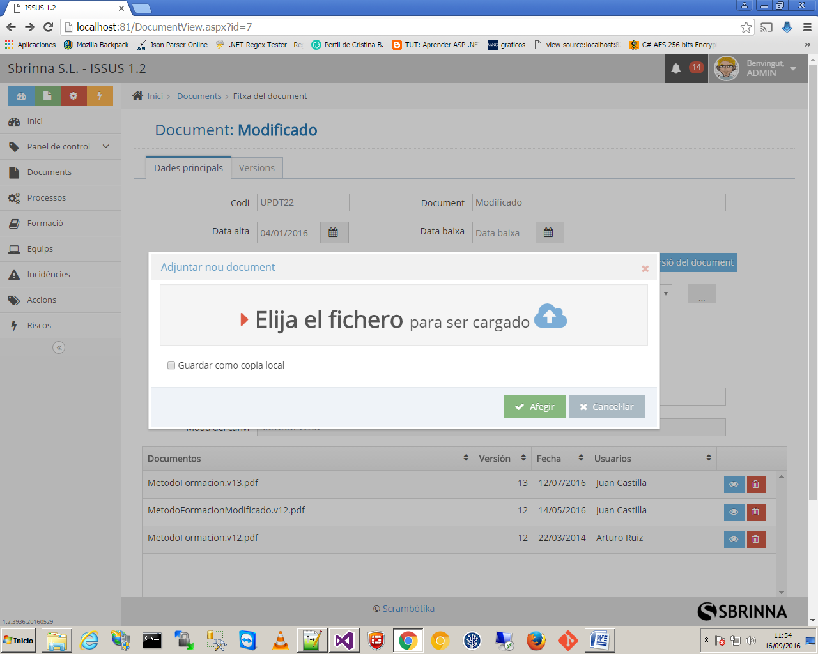

### Adjuntar documentos a otros ítems.

Habiendo tratado los adjuntos al ítem documentos a parte, por su naturaleza, la aplicación permitirá adjuntar documentos a los siguientes ítems de la aplicación:

* Empleados
* Formación
* Equipos
* Incidencias
* Acciones

En la ficha de estos elementos habrá una nueva pestaña "Adjuntos" en la que aparecerán los documentos adjuntados al ítem de la ficha en forma de galería.

Se mostrará un botón para poder adjuntar un nuevo documento que hará aparecer el siguiente popup.

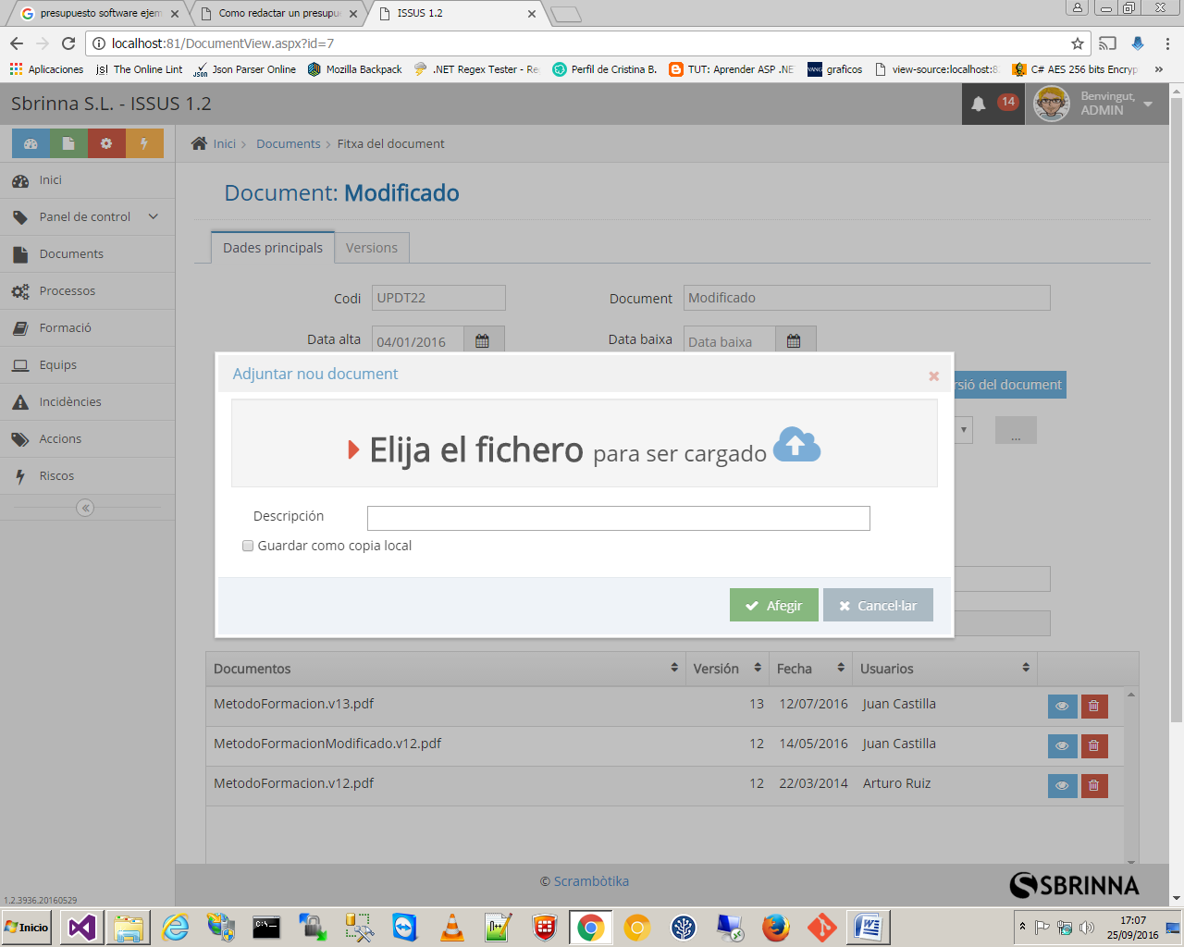

El campo descripción sirve para una breve explicación, limitada a 50 caracteres, ya que muchas veces el nombre del archivo no es suficiente para identificar un documento a nivel funcional.

Sobre la opción de "**Guardar como copia local**" se informar de los problemas ya anunciados en la introducción de este punto.

Los documentos se mostrarían como aparece en la siguiente imagen:

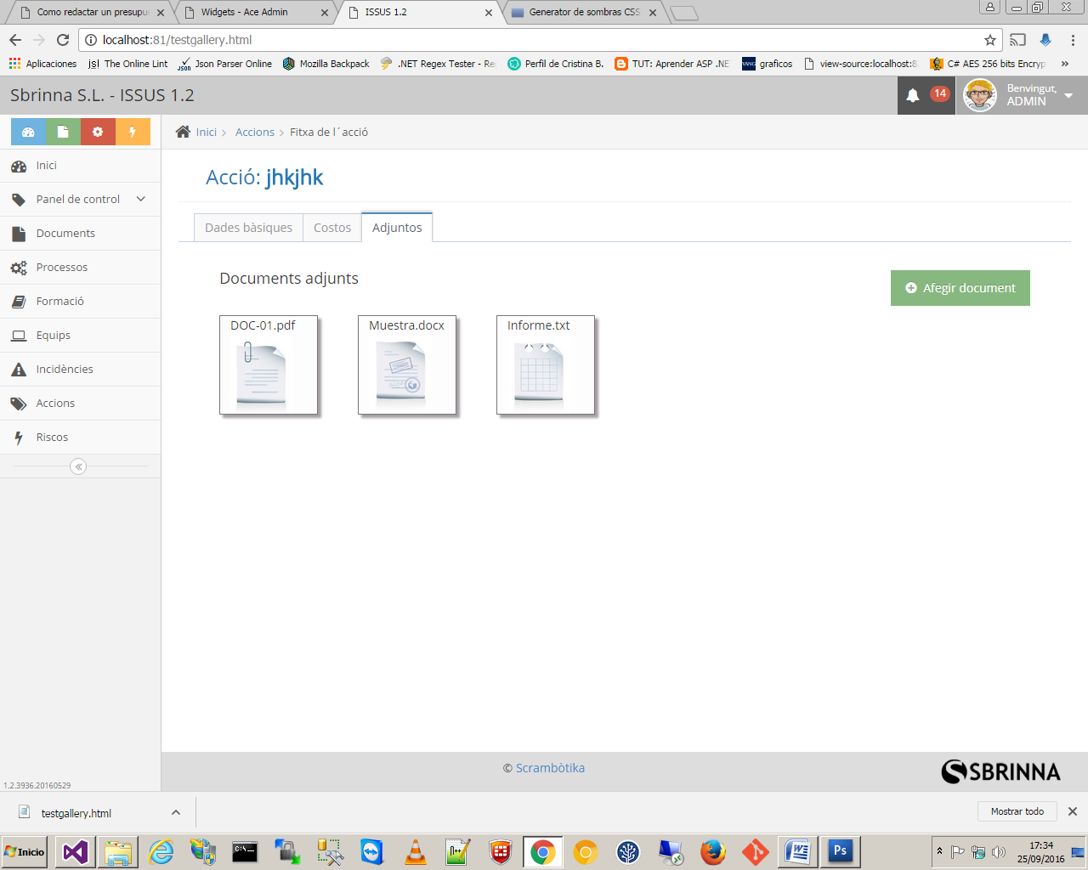

Al pasar por encima de un documento aparecerán las opciones de poder eliminar o visualizar.

La visualización está determinada a que el tipo de documento sea mostrable en el navegador web del usuario, en caso contrario será descargado en el quipo local del usuario.

# Valoración y entregas

Se muestra a continuación la estimación del esfuerzo en horas de la implementación de las funcionalidades descritas en el apartado anterior:

|  |  |  |
| --- | --- | --- |
| Layout acceso *(ya implementado)\** | 3 | |
| Nuevo sistema de login **(entrega inmmediata)\*** | 5 | |
| Recursos externos | 1 | |
| Nuevo diccionario | 4 | |
| Cuota de disco | 2 | |
| Gestión de países | 3 | |
| Adjuntar ítem documentos | 6 | |
| Módulo general documentos | 12 | |
| Adjuntar en Empleados | 2 | |
| Adjuntar en Formación | 2 | |
| Adjuntar en Acciones | 2 | |
| Adjuntar en Equipos | 2 | |
| Adjuntar en Incidencias | 2 | |
| Listados registros equipos excel+pdf | 4 | |
| Ficha imprimible acciones | 3 | |
| Ficha imprimible equipos | 3 | |
| Imputación de costes en acciones del riesgo | 3 | |
| **Horas desarrollo:** | **59** | |
| CheckList | 20% | 11,8 |
| Documentación** | 0% | 0 |
| **Horas:** | **70,8** | |
| **Precio** | **1.416,00€** | |
| **IVA** | **297,36€** | |
| **TOTAL:** | **1.713,36€** | |

*\*Los puntos de "Layout acceso" y "Nuevo sistema de login" se entregan de forma inmediata tras su desarrollo, prevista finalización la semana del 26/09/2016.*

*\*\*El apartado de documentación por motivos de estructura y desarrollo se pospone hasta el cierre de la FASE III, para que éste sea completo.*

El desarrollo completo se prevé la entrega en la semana del 7/10/2016.

Los plazos de pago se estipulan:

* 30% a la aceptación de la propuesta
* 30% a la entrega
* 40% a los 30 días de la entrega tras la verificación por parte de Scrambotika de correcto funcionamiento de los mismos.